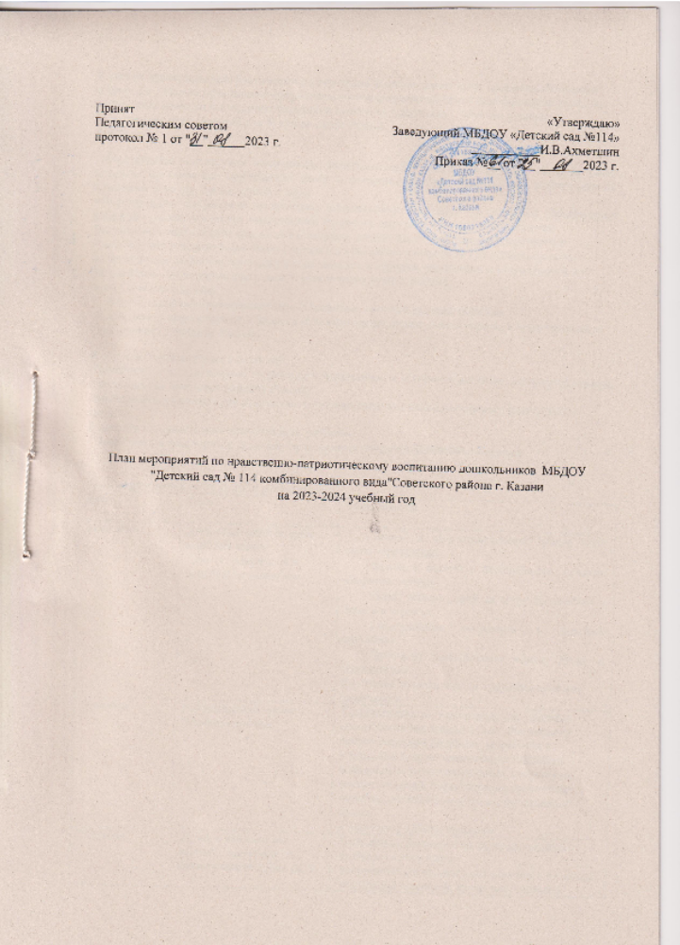

В основе нравственно-патриотического воспитания дошкольников лежат ценности «Родина» и «Природа». Целью нравственно-патриотического воспитания является формирование у ребёнка личностной позиции наследника традиций и культуры, защитника Отечества и творца (созидателя), ответственного за будущее своей страны.
Задачи:
- Формировать «патриотизм наследника», испытывающего чувство гордости за наследие своих предков (предполагает приобщение детей к истории, культуре и традициям нашего народа: отношение к труду, семье, стране и вере)
- Формировать «патриотизм защитника», стремящегося сохранить это наследие (предполагает развитие у детей готовности преодолевать трудности ради своей семьи, малой родины)
Воспитывать «патриотизм созидателя и творца», устремленного в будущее, уверенного в благополучии и процветании своей Родины (предполагает конкретные каждодневные дела, направленные, например, на поддержание чистоты и порядка, опрятности и аккуратности, а в дальнейшем - на развитие всего своего населенного пункта, района,
края, Отчизны в целом).
В области социально-коммуникативного развития основной задачей является:
-Воспитывать ценностное отношения к культурному наследию своего народа, к нравственным и культурным традициям России;
В области познавательного развития:
-Приобщать к отечественным традициям и праздникам, к истории и достижениям родной страны, к культурному наследию народов России;
-Воспитывать уважительное отношение к государственным символам страны (флагу, гербу, гимну);
В области художественно-эстетического развития:
- Приобщать к традициям и великому культурному наследию российского народа.

План мероприятий на 2023-2024 учебный год
Дата | Тема | Мероприятия
3 сентября | День окончания Второй мировой войны  День солидарности в борьбе с терроризмом | - Беседа в подготовительной группе «Что такое терроризм».  - Беседа с детьми о безопасности, понятии «Родина», «Мир».  - Показ иллюстраций на тему «Безопасность дома и в городе».  - Обыгрывание поведения в опасных ситуациях.  - Просмотр мультфильма «Зина, Кеша и террористы».  Слушание познавательного рассказа «Кто нас защищает».
Сентябрь | Коллективный проект "Правила группы" | Усвоение детьми норм поведения, развитие способности выстраивать свое поведение на основе реальной ситуации, разработка и удержание правил поведения, активизация социальных, интеллектуальных, творческих интересов детей, формирование нравственных качеств, создание элемента воспитывающей среды.  -Стен-газета «Наши правила»
Сентябрь | "Край, в котором мы живем". Экскурсия по экологической тропе ДОУ | Воспитание патриотизма через воспитание любви к своему краю;  воспитание деятельного гражданина, с активной жизненной позицией, желающего принять непосредственное участие в развитии и процветании своего края и государства.
Ноябрь | День народного единства | Воспитание патриотизма через воспитание любви к своему краю;  воспитание деятельного гражданина, с активной жизненной позицией, желающего принять непосредственное участие в развитии и процветании своего края и государства.
6 ноября | День Конституции Республики Татарстан | Закрепить и обобщить знания детей о Республике Татарстан, о её столице – городе Казани. Развивать познавательную активность, творческие способности. Воспитывать интерес к своей республике, желание узнать о достопримечательностях городов Татарстана, гордость за достижения своей республики.
8 ноября | День памяти погибших при исполнении служебных обязанностей сотрудников органов внутренних дел России | - Чтение С. Михалков «Дядя Степа- Милиционер» С. Бакаев «Мой папа - полицейский», В. Коротин «Полицейский»  - С\р игры «Полиция»  - Беседа «Полицейские, кто они?»  - Игра-фантазия “Если бы я был полицейским..»  - Литературный вечер «Стихи о полиции»  - Викторина «Звони в полицию если…..»  Просмотр мультфильма «Дядя Степа» (дома)
30 ноября | День Государственного герба Российской Федерации | - Беседы: «Что такое символы», «История происхождения герба», «Значение цвета в гербе»  - Чтение пословиц и поговорок о Родине  - Прослушивание песен о Родине  - Настольно-печатная игра «Государственные символы России»  - Рассматривание энциклопедий, иллюстраций, фотографий по теме  Пазлы «Собери герб», «Сложи флаг»
3 декабря | День неизвестного солдата | - Беседы и просмотр материалов о памятниках и мемориалах неизвестному солдату  - Презентация «Книга памяти»  Совместное рисование плаката «Памяти неизвестного солдата»
5 декабря | День добровольца (волонтера) в России | - Беседы с детьми на темы «Легко ли быть добрым?», Кто такие волонтеры»  - «День добрых дел» — оказание помощи малышам в одевании, раздевании  - Создание лепбука «Дружба»  Конкурс рисунков, презентаций и разработок «Я — волонтер»
9 декабря. | День героев Отечества | - Чтение Т. А. Шорыгина «Спасатель», С. Я. Маршака «Рассказ о неизвестном герое»  - Презентация «Маленькие герои большой войны»  - Беседа «Боевые награды»  Рассматривание иллюстраций о войне, дне Победы, космонавтах, военных моряках и испытателях морской техники, участниках Афганской войны, ликвидаторах Чернобыльской катастрофы, участников экспедиций в Арктике и Антарктике, и других
12 декабря. | День Конституции Российской Федерации | - Беседы: «Плохие и хорошие поступки», «Правила поведения в детсаду», «Правила поведения дома», «Правила поведения в общественных местах»  - Чтение стихотворений, пословиц, поговорок о Родине.  С/р. игра: «Мы идем на праздник с флажками» «На параде»
27 января | 27 января  День полного освобождения Ленинграда от фашистской блокады  День памяти жертв Холокоста | - Беседа с презентациями «900 дней блокады», «Дети блокадного Ленинграда», «Дорога жизни»  - Просмотр иллюстраций, открыток, медалей, орденов военных лет, фотографий о жизни в блокадном Ленинграде.  - Рассматривание пейзажей (альбом) современного Санкт-Петербурга, а также города во время ВОВ.  Чтение и разучивание стихотворений Ю. Шмидта «Вечный огонь». «Пусть летят столетья, пусть летят года»
2 февраля | 2 февраля  День разгрома советскими войсками немецко-фашистских войск в Сталинградской битве | - Рассматривание фотографии медали «За оборону Сталинграда»  - Ср\игры «Полевая почта» «Госпиталь» «Солдатская столовая» «Военные»  - Инсценировка стихотворения «Мы военные» С. Михалкова  Беседы: «Что такое подвиг?», «Дети и война», «Символы великой победы», «Герои войны- кто они?», «Мой прадедушка»  - Проведение опытов с водой, солью, пищевой содой, с пищевыми красителями, мыльными пузырями, с воздухом.  - Виртуальная экскурсия с демонстрацией мультимедийной презентации «Новости российской науки».  Рассматривание альбомов «Ученые и их открытия».
15 февраля | День памяти о россиянах, исполнявших служебный долг за пределами Отечества | - Познавательные беседы (рассказы воспитателей, педагогов) «День памяти о россиянах, исполнявших служебный долг за пределами Отечества»  - Чтение А. Гайдар «Сказка про военную тайну, Мальчиша- Кибальчиша и его твердое слово» С.Я.Маршак «Пограничники» Н.Теплоухова «Барабанщик» З. Александрова «Дозор» Былина «Илья Муромец и Соловей-разбойник» Сказка «Никита Кожемяка»  Дидактические и пальчиковые игры по теме «Военные профессии»
21 февраля | Международный день родного языка | - Беседа «Эти мудрые русские сказки!» «Русское народное творчество»  - П\и «Колокол», «Дай платочек», «Ляпка», «Полярная сова», «Отбивка оленей», «Как у дедушки Трифона»  - Чтение фольклорных потешек, пословиц, закличек  Чтение русских народных сказок, беседы по их содержанию
23 февраля | День защитника Отечества | - Беседа «23 февраля – День защитника Отечества» «Наша армия сильна, защищает всех она» «О мужестве и храбрости»  - Игры «Танкисты», «Пограничники и нарушители», «Ловкие и смелые моряки»  - Изобразительная деятельность на тему «Военная техника»  Слушание песен про пап, 23 февраля
март | Корга Боткасы праздник благодарения птиц за то, что они принесли весну на своих крыльях. | - Тематические беседы об истории праздника  разучивание национальных песен и игр
март | Науруз  День весеннего солнцестояния. | - Тематические беседы об истории праздника  разучивание национальных песен и игр
27 марта | Всемирный день театра | - Беседы «Что такое театр» «Правила поведения в театре»  - Рассматривание театральных афиш Нового Уренгоя  - Танцевальные импровизации  Игры с куклами би-ба-бо., плоскостным театром, пальчиковыми игрушками, конусными куклами
9 мая | День победы Международная акция  «Георгиевская ленточка» | - Оформление в группах уголков по патриотическому воспитанию:  - «Защитники Отечества с Древней Руси до наших дней», «Слава героям землякам»  - Беседы «День Победы 9 Мая», «История георгиевской ленточки»  - Слушание музыки Ф. Шуберт «Военный марш», А. Пахмутова «Богатырская наша сила»  - Рассматривание картины В. М. Васнецова «Богатыри»  Презентация «Символы Победы - ордена, медали и знамена»
24 мая | День славянской письменности и культуры | - Показ презентации «Виртуальная экскурсия в историю книгоиздания на Руси»  - Рассматривание книг (оформление, тематика, назначение, направленность)  - «Истоки письменности» встреча со священником православного Храма  - Чтение русских народных сказок  - Вечер загадок  - Рассматривание словарей  Выкладывание букв из палочек
12 июня | День России | - Игры-речевки «Наша Родина-Россия», «Нет на свете Родины красивей»  - Беседа «Моя малая Родина»  - Разучивание стихотворений о России, разучивание пословиц, прослушивание песни гимн России с детьми  - Рассматривание символики РФ  Слушание Лебедев-Кумач «Песня о Родине»
июнь | Сабантуй | - Разучивание стихов и песен по теме.  Рассматривание фото и картинного материала по теме.
22 августа | День Государственного флага Российской Федерации | - Беседы «Наш дом – Россия»; «У каждой страны свой флаг»; «Где флаги увидеть можно»  - Чтение стихотворений: В.Степанов «Флаг России»,  Е Николаев «Флаг родины моей»  Г.Лапшина «Три цвета на флаге России»  Эстафеты: «Марш-бросок», «Кто скорее до флажка», «Переправа», «Кто быстрее соберет флажки»
30 августа | День города.  День Республики. | - Рассматривание иллюстраций о родном городе, Республике, знаменитых людях, достопримечательных местах.  Разучивание стихотворений о родном городе и Республике

